**TIC-GPE5**

**Etape 0 : Fiche Projet**

**Projet : AICUT**

**Groupe : boulei_n**

**PITCH**

AICUT est une plateforme de partage de clips.

AICUT permet de pouvoir créer des clips automatiquement lorsque le créateur de contenu diffuse en direct grâce à un script de machine learning.

AICUT permet de récupérer des données et clips grâce à l’api de twitch

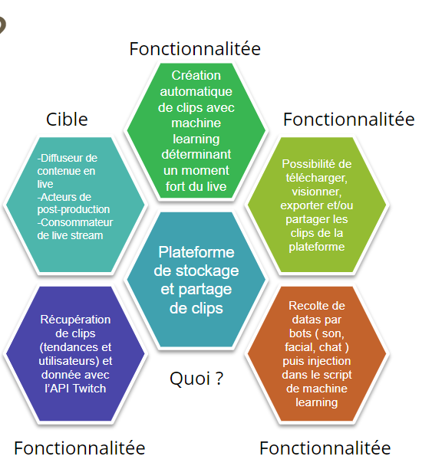

**TECHNOLOGIES**

Nous utilisons principalement des framework javascript car ce sont les technologies les plus à jour et performantes. Pour le back-end nous utilisons du Node js qui communique avec l’api de twitch via Passport js et des token jwt, pour le client, nous utilisons Vue js couplé à des librairy de front ( Bootstrap, VeeValidate, Axios.. ). Le machine learning quant à lui est réalisé en python. Les trois service communique avec une base de donnée MYSQL

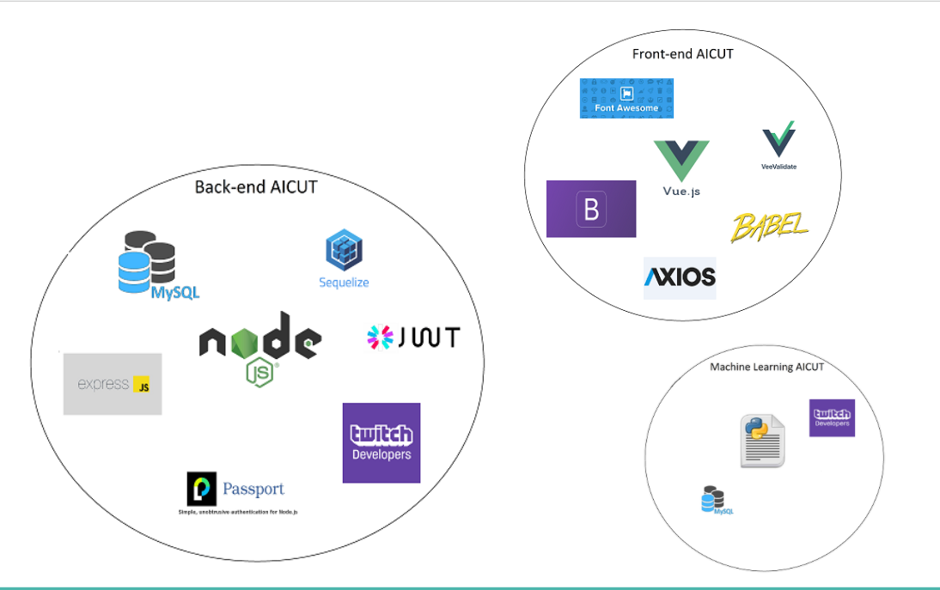

**EQUIPE ET ORGANISATION**

Équipe actuelle :



Nicolas BOULEIN [William BROWAYS](mailto:broway_w@etna-alternance.net) [Mohamed SLAMANI](mailto:slaman_m@etna-alternance.net)

Chef de projet Développeur Développeur

Spécialisation Spécialisation Spécialisation

développement développement base de données et

web et gestion python et machine developpement web

projet learning

A la base du projet, nous étions 5 personnes. 2 collaborateurs ont quitté le projet durant la première année, nous travaillons actuellement à 3 sur ce projet.

Nicolas BOULEIN s’occupe de la gestion de projet, de la mise en place du back-end, front-end et api de communication avec Twitch.

William BROWAYS s’occupe de la partie machine learning et de l'algorithme de création d’un clip.

Mohamed SLAMANI s’occupe de développer la base de données et les bots de récolte de données liés à Twitch.

**AMÉLIORATIONS PROJET**

Nous ne pensons pas encore vraiment à l’amélioration du projet. Notre première étape est de constituer la plateforme web et de pouvoir proposer aux utilisateurs de connecter leurs streams et par la suite , de pouvoir enregistrer, visionner, partager ses clips.

Mais si des améliorations se doivent d’être faites alors :

Des améliorations sont possibles pour l'expérience utilisateur sur la plateforme web ainsi que les différentes interactions possibles.

L’algorithme qui est actuellement toujours en création peut être améliorer afin de recevoir et traiter plus de données

Enrichir la base de données de l’application de plus de données utilisateurs et compte Twitch.

**DISPONIBILITÉ**

Nous sommes toujours en développement du projet, nous estimons pouvoir sortir une beta testable par des streamers et utilisateurs non streamers durant cet été.

La plateforme web, l’api et le machine learning sont toujours en développement et nous estimons proposer une version stable à la fin du printemps.

AICUT est une plateforme web, accessible par navigateur (Chrome, Edge, Firefox) sur tout type de média. Cette plateforme sera gratuite, chaque utilisateur pourra se connecter avec Twitch ou sans, et ayant un accès partiel ou total à l'application. Un utilisateur connecté par Twitch pourra retrouver sa bibliothèque de clips créer par lui-même, sa communauté, ou AICUT. Il pourra ensuite les télécharger, les partager et/ou les visualiser. Tous les utilisateurs pourront accéder au tendance de twitch prédéfinis par AICUT.

Des collaborations marketing avec des streamers pourront être lancés à la rentrée, soit septembre 2021.